**ER (Entidade Relacionamento)**

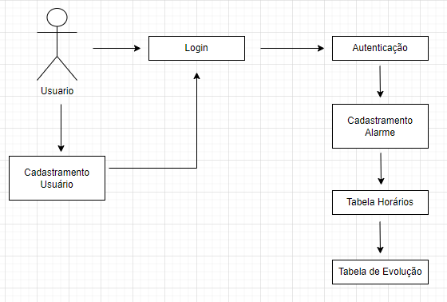

**ER (Entidade Relacionamento e funcionalidades)**

